李灿还钱手把手教程0.1
简介：
旨在通过民事起诉的方式拿回财产，请大家跟着步骤一步一步来。

详细步骤：
1. 寄催告函
催告函的模板已为大家整理好，请大家打印一式两份，手写签名后用EMS寄往地址：浙江省宁波市鄞州区聚贤街道翔云北路庄和家园三幢四单元1604，李灿，联系电话：15221686563（优先） / 19012919713 / 13336622511。

📝催告函是什么？
催告函是一种正式的书面通知，债权人向义务人发出，目的是催促对方在规定期限内履行义务。它具有法律意义，是为后续诉讼做准备的重要步骤。

📝为什么要寄催告函？
- 确定违约时间
群友与李灿通过微信私聊转账成立交易合同，可能大部分群友没有与他确认最终交货时间，法律上不能确定他是否违约。而在催告函上让他在几日内交货，相当于补充了最终交货时间，如果在几日内如果没有交货或者退款，那就确认了他事实违约，催告函上最终的截止时间就是他的违约时间。

- 为利息起算提供更早时间点
最终如果被告败诉，除了支付原告本金之外，还需要向原告支付利息（执行阶段利息翻倍）。而利息的起始计算时间是从他违约的时候开始计算，所以越早寄催告函，越早证明他违约，能获得更多的利息，马上行动吧！

- 证明原告已尽合理通知义务
向法院证明原告除了及时支付货款之外，还发了催收通知，原告已经尽了所有买家应尽的义务，本次违约所有的责任都在被告身上。

- 强化“恶意违约”证据链
催告函发出后若无人签收或拒收，将成为被告“失联”的一大证据，
若签收但无回应，则证明其“明知债务存在却故意回避”（大概率不会有人签收）。这对法官判断其主观恶意非常有利。

📝注意事项
- 用中国邮政EMS
普通快递（顺丰、中通等）法院不认可为有效送达方式，寄的时候务必带上自己的身份证。

- 备注文件名称
在快递的面单上备注文件名称：催告函（货款纠纷）。

- 保留全套凭证
  - 打印一式两份，寄出一份，自己留一份。
  - 寄出之前务必将完整的催告函拍一张照，之后会将它加入证据材料。
  - 保留寄出之后的邮件交寄单（回执），并且拍照，之后会将它加入证据材料。
  - 寄出后多关注中国邮政的官方小程序，查看邮件的物流详情，如果快递员将邮件放入了快递柜，可以打电话说明这个文件必须本人签收，请上门派件。将整个物流流程（包括运送、多次投递失败、邮件退回的整个过程）截图，之后会将它加入证据材料。
  - 退回的EMS邮件千万别拆！千万别拆！千万别拆！当庭原封不动地交给法官，作为其失联的证据，但退回的邮件面单可以拍一张照片。
  - 同时可以给他的3个手机号码、微信、小红书发送催告通知，截屏加入证据材料。

2. 写起诉状
起诉状的模板已为大家整理好，请大家打印一式三份，手写签名并且盖上手印，并且扫描成电子文件。

3. 整理证据清单
请大家整理一份证据目录和一份证据材料，打印一式三份，同起诉状一样，一份自留，一份给法官，还有一份法院会同传票一起寄给被告，让被告提前做准备，写答辩状（当然被告彻底跑路了，它不会收到）。
其中证据目录模板为大家整理好，请填入证据名称、证明内容和页码，手写签名并且盖上手印，并且扫描成电子文件。
证据材料如下，请大家将所有的截图、照片，以及word文档整合成一份pdf，并且标好页码（和证据目录上的一致）。

- 原、被告微信聊天记录截图
截屏你与李灿的微信私聊记录（这也是我们最重要的证据）。只截重要的，不要把所有的聊天记录截出来，给法官减轻负担，同时出庭时务必带好有聊天记录的手机，法官想要所有的聊天记录时，你可以当庭给他。
并且务必每一张聊天截图上都要有聊天的双方的对话框，以及聊天的时间。
你需要截图以下的内容：
  - 原、被告微信主体信息：
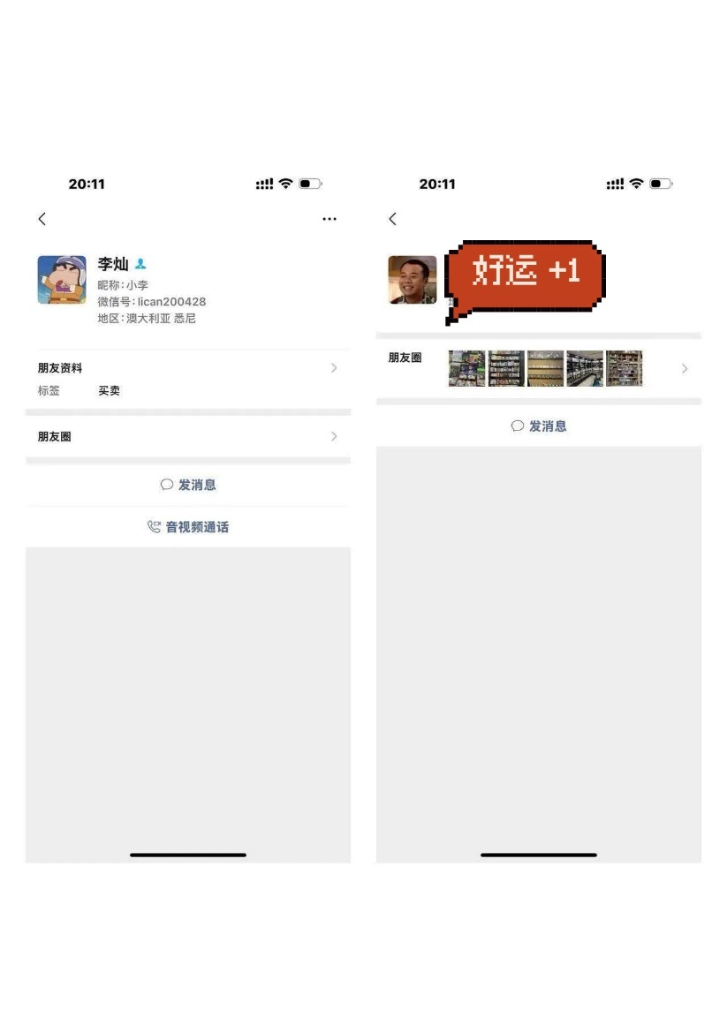
就像这样，可以合在一张图上
  - 你发给李灿的收货地址
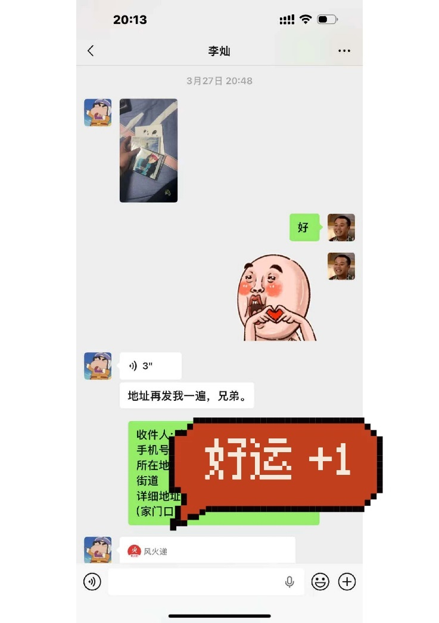
像这样，用来证明你已经给了卖家收货地址，尽了买家的义务。也证明了合同履行地为你所在的辖区。（只要是现实中没有见过面，所有的交易都发生在线上，就支持在收货地进行起诉，天大的好消息，不用跑去宁波啦！）
  - 交易的过程，也就是合同成立的过程。
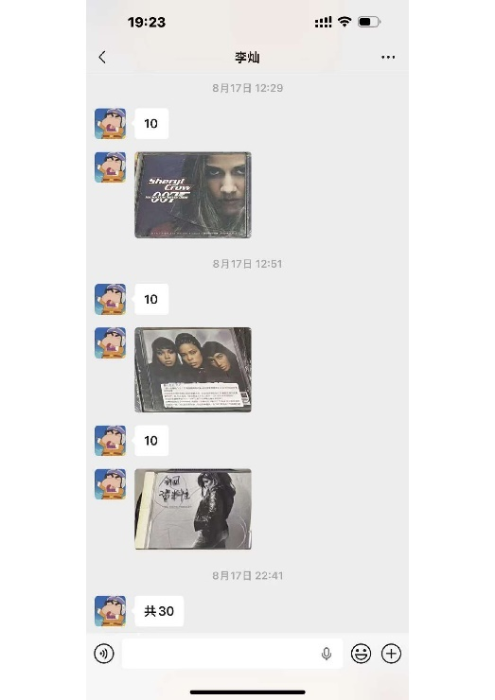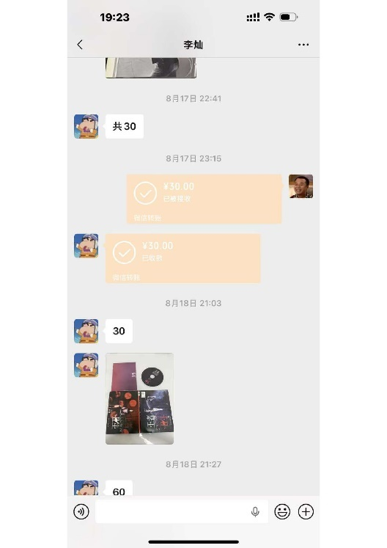
截一个完整的交易，包括他说出金额、发出CD图片、你付款、他完成收款的整一个流程。
  - 截你的私聊催货、要求退款、被告承诺你发货的聊天记录（如果有）。
  - 对方失联的聊天记录
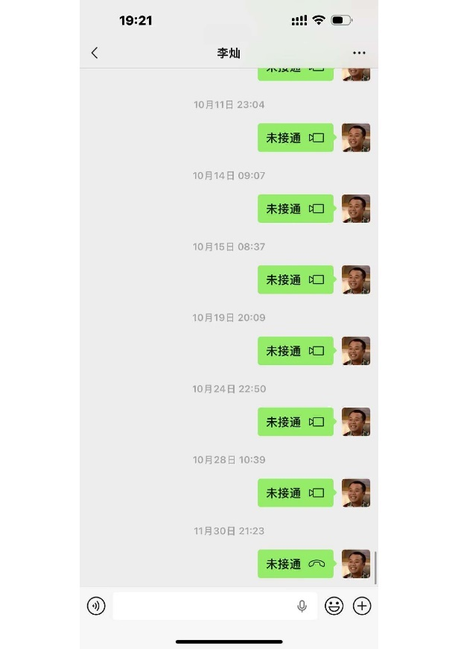

- 微信转账电子凭证
点开微信->我->服务->钱包->账单->查找交易->搜索被告的名字->点开一条交易记录->查看往来转账->导出凭证->选择时间区间（只要未发货部分）->申请。你就能获得一份交易记录PDF。

- 催告函及EMS凭证
包含完整有签名的催告函的扫描件（或者照片）、寄邮件时的回执（邮件交寄单）、中国邮政物流信息截图、退回后的邮件面单照片（上面会有退回原因）、向他的3个手机号码发送的催告短信的截图。

- 录音证据文字稿
2025年9月13日群管理员曾去线下找到李灿，并且录了音，这个证据证明了被告承认货物滞留，拒绝退款，并且故意逃避履行的事实，也结合被告之前给大家发货的寄件信息，共同证明了我们催告和起诉的地址确实是被告长期居住的地址，并且证实了他故意失联并且跑路。
录音文字稿要有时间戳，必须一字不差地完全记录音频内容，我已帮大家整理好模板。线上提交时务必一齐提交音频文件，线下提交时需要将音频文件刻成CD（两份，一份给法官，一份给被告），与证据一同提交。

- 微信群拍卖规则说明
一份说明文档（已帮大家整理好模板），微信群中一次完整竞拍流程的截图，用来辅助证明交易模式。
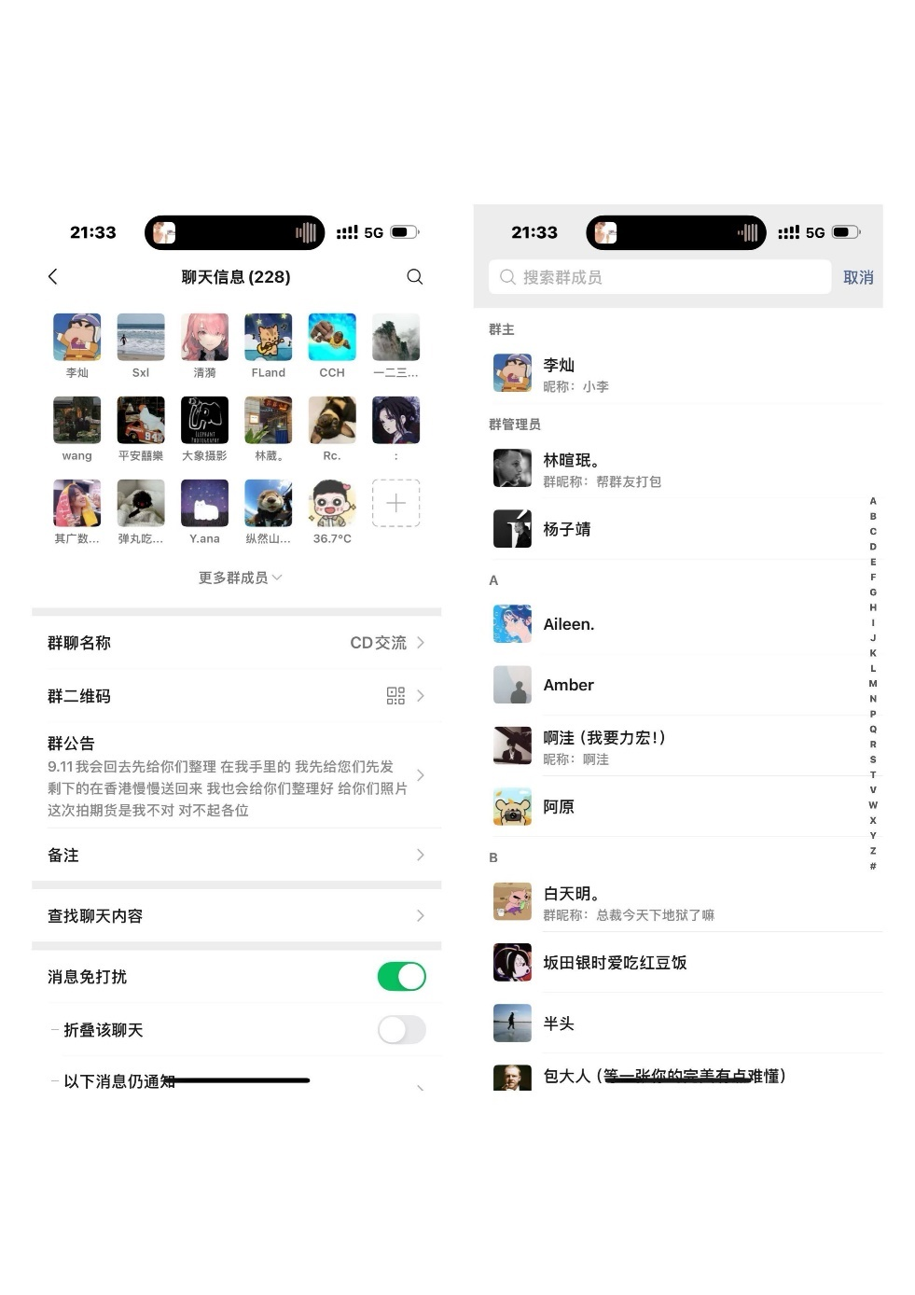
首先要有一张微信群的信息的截图，包含群聊名称、群主等信息。然后你要截取一次你竞拍成功的整个流程，包含：群主在群里发“下一件拍品”->在群里发CD照片->@所有人（如果有最好）->大家轮流喊价->你最后喊价->群主发“成交”并且@你->李灿私聊你成交价格+CD照片->你转账->他接收，并且最好把这张CD的照片单独拿出来放在微信截图的后面。
- 其他证据
如果有的话，你也可以提供其他证据，包括小红书初始沟通记录、被告之前给你发货的寄件信息（包含名字、寄件地址）、被告的身份证明等等。
4. 网上立案
- 微信搜索 “人民法院在线服务”；
- 进入后选择 “浙江（你所在的省份）”；
- 实名注册并登录；
- 点击 “在线立案” → “审判立案” → “申请立案”→ “本人申请”→ 选择你所在辖区的基层法院→ “民事一审”→ “不选择要素式立案” → “不体验智能识别要素式立案” → “已准备诉状”→ 选择“合同、准合同纠纷”，“合同纠纷”，“买卖合同纠纷”，“信息网络买卖合同纠纷”；
- 上传：
  - 起诉状（PDF）
  - 当事人身份证明：原告身份证正反面照片
  - 证据目录及证据材料（合并PDF）
- 提交后等待法院审核（通常3-7个工作日）。

📝注意要点：
- 如果有选项“是否同意诉前调解”，坚定选择“不同意调解”，因为调解员也联系不到被告。
- 为了防止线上审核退回，最好随起诉状一起上传起诉三件套（不调解就只上传诚信诉讼承诺书、退费确认书）。
- 可能还是会有其他原因导致网上立案被退回，你可以选择邮寄材料、或者到线下立案庭窗口立案（立案法官很友好，会一步一步指引你直到完成立案，半小时内可以搞定。注意很多地方立案法院、民事审判法院、刑事审判法院都在不同的地方，去之前请查询）。
- 法律援助热线：12348，如果有任何法律上的问题，都可以免费向这个热线咨询。

5. 起诉成本：
就目前我的起诉的经济成本给大家一个参考：
- 材料打印费：200（包含光盘刻录）。我用的彩色打印，如果是黑白打印，可以大大减少打印成本，缩减到30左右。
- 起诉费：25。一万以内普通程序起诉费50，简易程序减半，但由于联系不到被告，简易程序会转成普通程序，之后会需要补另25）。
- 公告费：0-400。由于法院联系不到被告，需要进行公告送达，法院会将诉讼信息登报30天，视为有效送达。登报费一次200，传票公告一次，审判完判决书再公告一次，一共400。但不必担心，一般情况下，如果被告败诉，起诉费和公告费都会判由被告支付，但原告需要先行垫付。
我们没办法让李灿绳之以法，能够让他付出的最大的代价，就是让他为每一次案件支付450。
- 半天的工作日请假。这可能是最大的经济成本，由于开庭日期一定是工作日，所以必须要请半天假去开庭。
- 由于不需要请律师，也不需要跑去外地起诉，所以这大大地减少了起诉成本。

通过比对成本，大家可以根据自己的损失，来权衡是不是要去立案。如果成本已经覆盖了最终能要回来的钱，我还是建议去起诉。

📝为什么我建议去起诉
- 自己完成一次诉讼是一次重要的成长经历。从起诉准备，到开庭，都能让普通人学到非常多的法律知识，这些知识能够让你受用终身，让你学会用法律思维去看待世界和对待事物。也能极大提升你对规则、风险、契约的认知，让你未来在生活中更懂得如何保护自己。
- 起诉是一种态度宣示：我的权利不容侵犯，违约必须付出代价。伤害了我的权益，不能就这么算了。
- 不能让坏人好过！！！！
6.起诉时间流程
民事起诉，再加上被告失联，整一个起诉流程就会非常漫长，根据你所在辖区的案件多少，时间长短也会有区别。就目前我的起诉的时间流程给大家一个参考：
- 网上审核：3-7天，我是2025年12月15日网上提交，经历两次退回，再到线下立案，直到2025年1月20日正式立案。
- 缴纳诉讼费：立案后3天内。
- 送达被告：成功的话会在缴纳诉讼费之后7天内。但在2月4日法院打电话说找不到被告，之后会进行公告送达。
下面的流程我还没有进行到
- 排期庭审公告：还没排到，排到的话会要交200公告费。
- 庭审公告：公告30天，加上法庭程序一般需要45天。
- 开庭判决：简易程序需要在立案3个月内判决，普通程序6个月。可在被告缺席的情况下判决。
- 判决公告：公告30天，加上法庭程序一般需要45天。
- 履行期：15天，此期间被告可以不服上诉，也可以乖乖履行判决结果。
- 申请执行：等执行局排期。
总之这是一条漫漫长路，作好打持久战的准备。

7.判决后仍不还钱怎么办
当然最好的结果就是申请强制执行，冻结他的微信、支付宝、银行卡，并且成功划钱。但如果对方没有钱，或者已经转移了财产，用其他人身份的银行卡、微信、支付宝，该怎么办？
由于对方没有工作，（很有可能）没有社保，没有结婚没有子女，没有可查封财产，我们最多能做的只有以下两点：

- 限制高消费：禁止乘坐飞机、高铁、星级酒店、子女就读高收费私立学校等
- 纳入失信被执行人名单：成为“老赖”，公开曝光，影响征信、贷款。
- 司法拘留：如果有办法拿到证据，证明他隐匿财产、转移资产，可处15日以下拘留（前提是你知道他在哪），甚至可以追究拒执罪，可判刑。

不要失去信心，法律会帮助好人，祝大家都能要回属于自己的钱。

